**QA - Projeto Final**

1. **Cenário geral do Teste:**

Uma empresa fictícia possui um sistema de controle de vendas, onde será implementada uma tela de cadastro de vendedores, conforme a Figura 1:

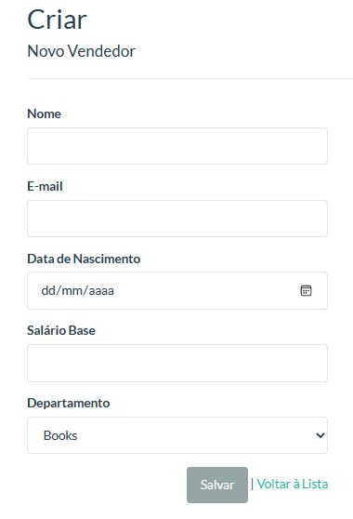

**Figura 1 – Tela de Cadastro de Vendedores**

Depois de reuniões de definição de quesitos junto Project Owner, foi definido que, a princípio, serão realizados Testes Funcionais (Caixa-Preta) para determinar se a tela está se comportando conforme desejado.

1. **Estratégias de Teste:**

**Escopo dos Testes:**

1 – Receber os valores na tela para a criação de um novo vendedor:

* Nome – deve conter, ao mínimo, 3 caracteres alfanuméricos e, ao máximo, 60 caracteres alfanuméricos;
* E-mail – deve ser um e-mail que contenha “@”;
* Data de Nascimento – deve ser no formato dd/mm/aaaa;
* Salário Base – deve conter caracteres numéricos, entre 100,00 e 10.000.000,00;
* Departamento – Janela Drop-Down – sempre preenchida.

2 – Clicar no botão “Salvar” para armazenamento dos dados de cadastro do novo vendedor cadastrado;

3 – Caso algum dado inserido esteja incorreto ou esteja em branco, deverá ser exibido um alerta para o usuário;

5 – Verificar se o botão “Voltar à Lista”, botão que volta à lista de vendedores cadastrados, está funcionando corretamente;

6 – A funcionalidade será testada no navegador Microsoft Edge.

O código do sistema está apresentado em C#, com a utilização do Visual Studio 2019, trabalhando com os Frameworks ASP.NET e Bootstrap e utilizando MySQL Workbench para o gerenciamento do banco de dados. Serão realizados Testes Funcionais com o Selenium IDE utilizando o navegador Microsoft Edge.

1. **Projeto de Casos de Teste (Test Cases):**

**Escrita dos Test Cases:**

**Cenário Principal:**

- Cenário: Efetuar cadastro de novo vendedor;

- Step01: Inserir Nome válido do vendedor;

- Step 02: Inserir E-mail válido do vendedor;

- Step03: Inserir Data de Nascimento válida do vendedor;

- Step04: Inserir Salário Base válido do vendedor;

- Step05: Selecionar o Departamento do vendedor na caixa de seleção;

- Step06: Clicar no Botão “Salvar” (ou pressionar a tecla <Enter> do teclado);

- Resultado Esperado: Cadastrar com sucesso (retorna à lista de vendedores).

Abaixo, pode-se verificar a tela de preenchimento, com destaque ao botão “Salvar” (Figura 2).

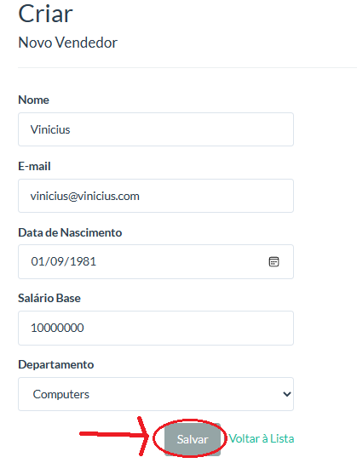

Figura - Preenchimento Completo e Clique em Salvar

**Cenário Alternativo 1:**

- Cenário: Tentar efetuar cadastro de vendedor sem preencher nenhum dos campos necessários;

- Step01: Não inserir nenhum dado em nenhum dos campos;

- Step02: Clicar no botão “Salvar” (ou pressionar a tecla <Enter> do teclado);

- Resultado Esperado: Emitir alerta solicitando o preenchimento dos campos, conforme a Figura 3:

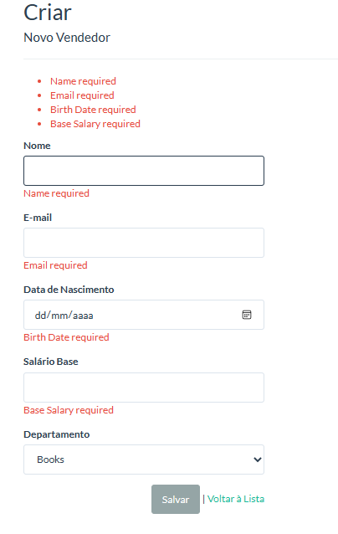

**Figura 3 – Resultado Esperado – Exibição de Alertas de Erros**

**Cenário Alternativo 2:**

- Cenário: Tentar cadastrar vendedor com o campo Nome contendo menos de 3 caracteres alfanuméricos;

- Step01: Digitar 2- caracteres alfanuméricos no campo Nome;

- Step02: Preencher os demais campos corretamente;

- Step03: Clicar no botão “Salvar” (ou pressionar a tecla <Enter> do teclado);

- Resultado Esperado: Emitir alerta informando que o campo Nome deve ter entre 3 e 60 caracteres alfanuméricos, conforme a Figura 4:

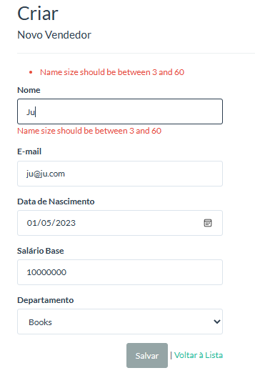

**Figura 4 – Resultado Esperado – Erro no Campo Nome (menos de 3 caracteres)**

**Cenário Alternativo 3:**

- Cenário: Tentar cadastrar vendedor com o campo Nome contendo mais de 60 caracteres alfanuméricos;

- Step01: Digitar 61+ caracteres alfanuméricos no campo Nome;

- Step02: Preencher os demais campos corretamente;

- Step03: Clicar no botão “Salvar” (ou pressionar a tecla <Enter> do teclado);

- Resultado Esperado: Emitir alerta informando que o campo Nome deve ter entre 3 e 60 caracteres alfanuméricos, conforme a Figura 5:

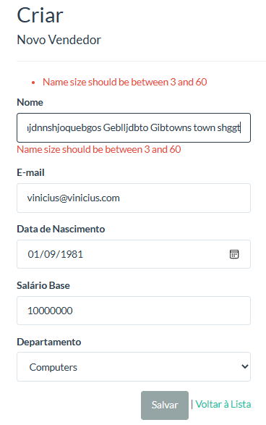

**Figura 5 – Resultado Esperado – Erro no Campo Nome (mais de 60 caracteres)**

**Cenário Alternativo 4:**

- Cenário: Tentar cadastrar vendedor com o campo E-mail contendo um valor inválido;

- Step01: Preencher o campo E-mail com um valor inválido;

- Step02: Preencher os demais campos corretamente;

- Step03: Clicar no botão “Salvar” (ou pressionar a tecla <Enter> do teclado);

- Resultado Esperado: Emitir alerta solicitando que seja inserido um e-mail válido, conforme a Figura 6:

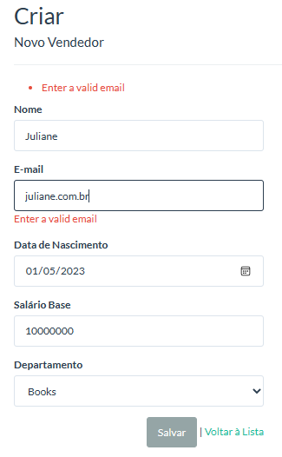

**Figura 6 – Resultado Esperado – Alerta de E-mail Inválido**

**Cenário Alternativo 5:**

- Cenário: Tentar cadastrar vendedor com o campo Salário Base contendo caracteres inválidos;

- Step01: Preencher o campo Salário Base com um valor inválido, no caso, letras;

- Step02: Preencher os demais campos corretamente;

- Step03: Clicar no botão “Salvar” (ou pressionar a tecla <Enter> do teclado);

- Resultado Esperado: Emitir alerta solicitando que o campo Salário Base deve ser preenchido com números, conforme a Figura 7:

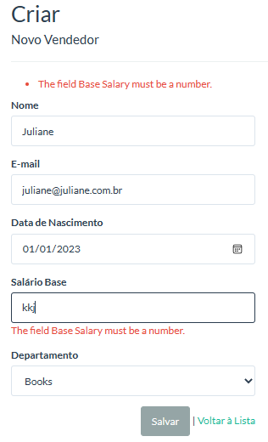

**Figura 7 - Resultado Esperado - Alerta de Erro do Campo Salário Base**

**Cenário Alternativo 6:**

- Cenário: Voltar à lista de vendedores cadastrados clicando no botão “Voltar à Lista”;

- Step: A qualquer momento, clicar no botão “Voltar à Lista”;

- Resultado Esperado: Retornar à lista de vendedores.

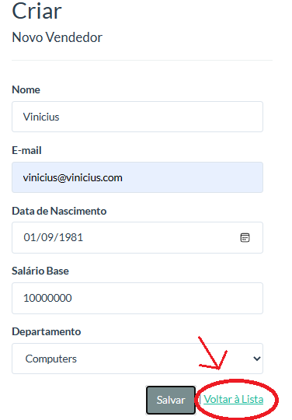

**Figura 8 - Botão "Voltar à Lista" (de vendedores)**

**Cenário Alternativo 7:**

- Cenário: Tentar cadastrar vendedor com o campo Salário Base contendo valor menor que 100;

- Step01: Preencher o campo Salário Base com um valor menor que 100;

- Step02: Preencher os demais campos corretamente;

- Step03: Clicar no botão “Salvar” (ou pressionar a tecla <Enter> do teclado);

- Resultado Esperado: Emitir alerta solicitando que o campo Salário Base deve ser preenchido com um número entre 100 e 10000000, conforme a Figura 9:

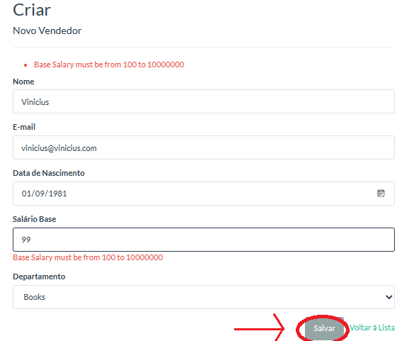

**Figura 9 - Resultado Esperado – Alerta de Erro no Campo Salário Base**

**Cenário Alternativo 8:**

- Cenário: Tentar cadastrar vendedor com o campo Salário Base contendo valor maior que 10000000;

- Step01: Preencher o campo Salário Base com um valor maior que 10000000;

- Step02: Preencher os demais campos corretamente;

- Step03: Clicar no botão “Salvar” (ou pressionar a tecla <Enter> do teclado);

- Resultado Esperado: Emitir alerta solicitando que o campo Salário Base deve ser preenchido com um número entre 100 e 10000000, conforme a Figura 10:

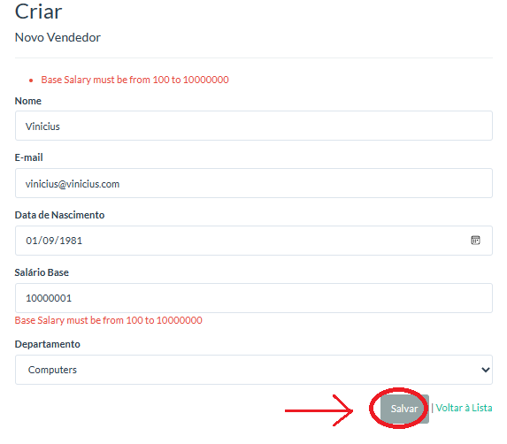

**Figura 10 - Resultado Esperado - Erro no Campo Salário Base**

Nos cenários apresentados neste documento, não foram levadas em consideração algumas validações dos dados inseridos no formulário, como abaixo:

- Validação de caracteres especiais ou numéricos para o campo Nome;

- Validação de e-mail correto e possível;

- Validação de datas de nascimento muito antigas ou posteriores à data de cadastro.

1. **Execução:**

Build realizada com as seguintes ferramentas:

- Linguagem de programação C# com Visual Studio 2019;

- Frameworks ASP.NET e Bootstrap;

- MySQL Workbench para a manipulação do Banco de Dados;

- Selenium IDE rodando no navegador Microsoft Edge.

**Testes com Selenium IDE:**

Para a realização dos testes idealizados neste documento, foi utilizada a plataforma Selenium IDE rodando no navegador Microsoft Edge.

Os testes foram armazenados para futuras avaliações com o Selenium IDE.

**Cenário Principal:**

Este é o cenário ideal de preenchimento do formulário descrito nesse documento onde todos os campos foram preenchidos corretamente. Ao clicar no botão “Salvar”, não há retorno de alerta de erros.

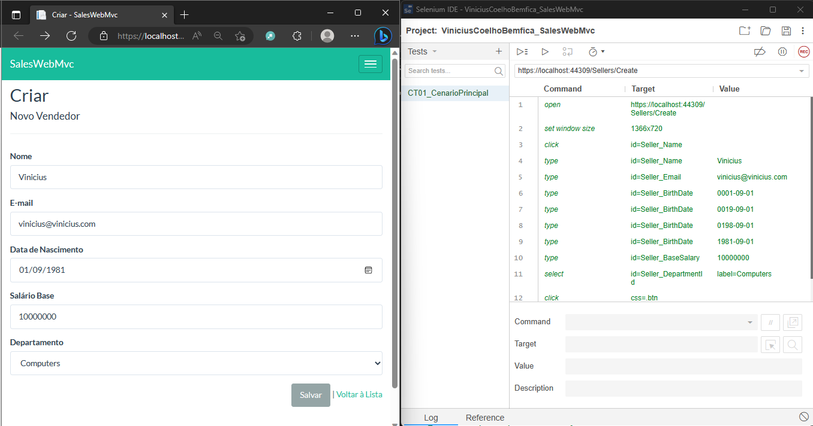

**Figura 11 - Cenário Principal**

**Cenário Alternativo 1:**

Cenário que apresenta os alertas de erro quando nenhum campo é preenchido, clicando no botão “Salvar”:

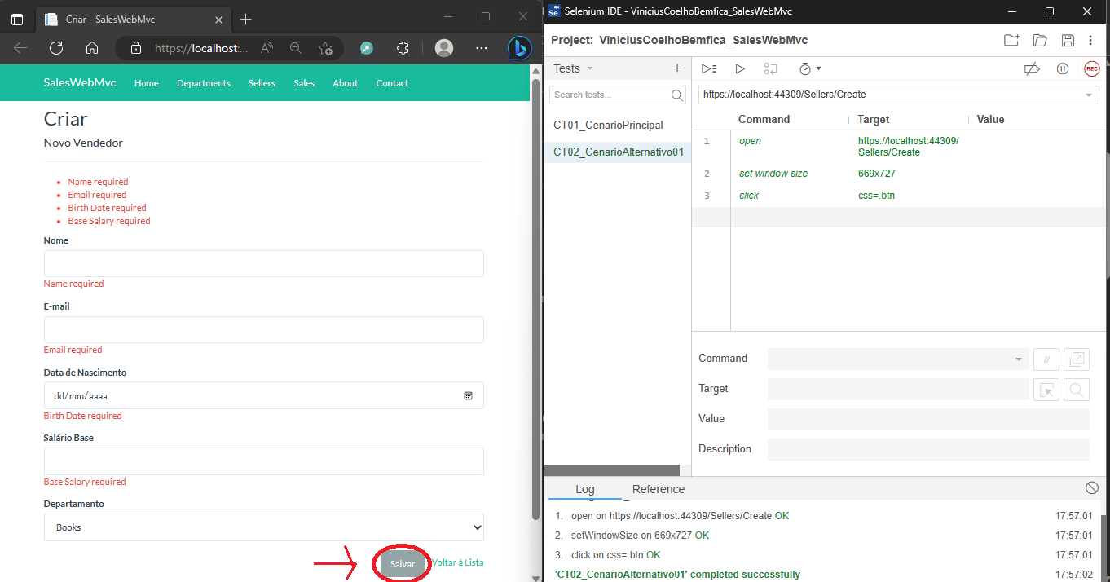

**Figura 12 - Cenário Alternativo 1**

**Cenário Alternativo 2:**

Neste cenário, o campo Nome foi preenchido com menos de 2 caracteres alfanuméricos. Os demais campos foram preenchidos corretamente e o botão “Salvar” foi selecionado:

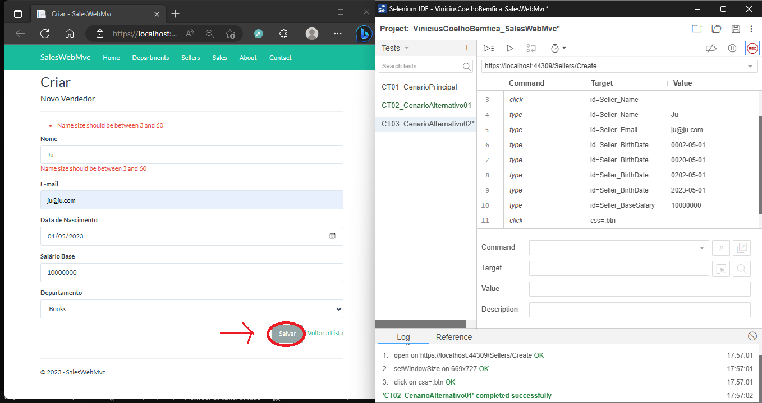

**Figura 13 - Cenário Alternativo 2**

**Cenário Alternativo 3:**

Este cenário representa o campo Nome sendo preenchido com mais de 60 caracteres e os demais campos sendo preenchidos corretamente. Ao clicarmos no botão “Salvar”, como retorno, obtemos o alerta de erro de preenchimento desse campo:

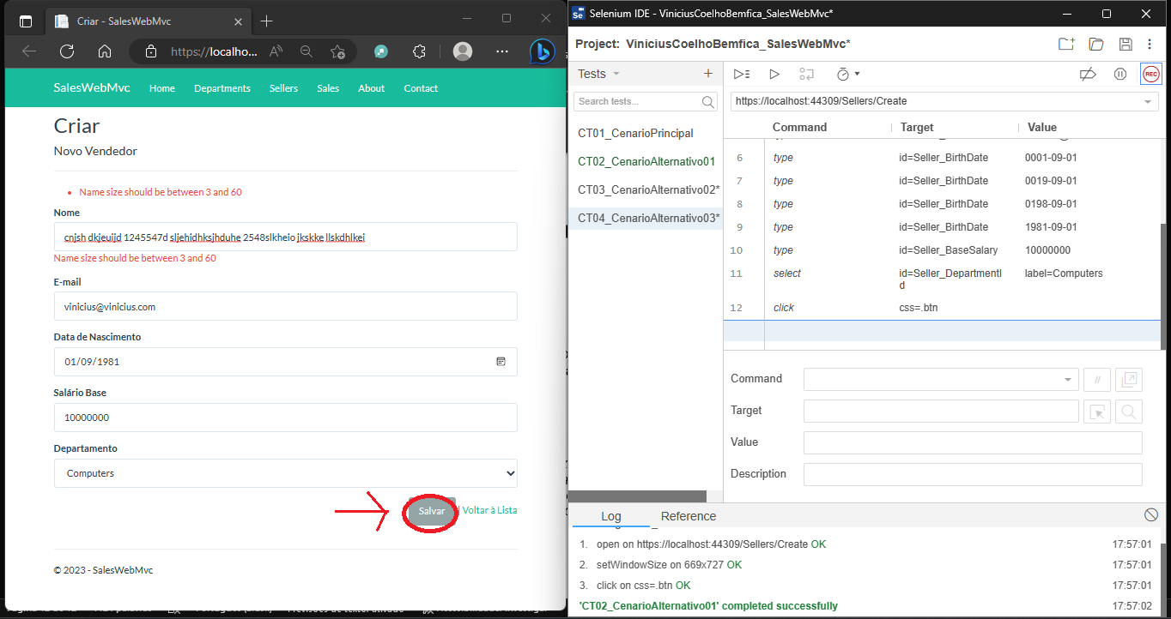

**Figura 14 - Cenário Alternativo 3**

**Cenário Alternativo 4:**

Este cenário apresenta o preenchimento incorreto do campo E-mail. Os demais campos foram preenchidos corretamente. Ao clicar no botão “Salvar”, verifica-se a mensagem de alerta de erro de preenchimento do campo E-mail:

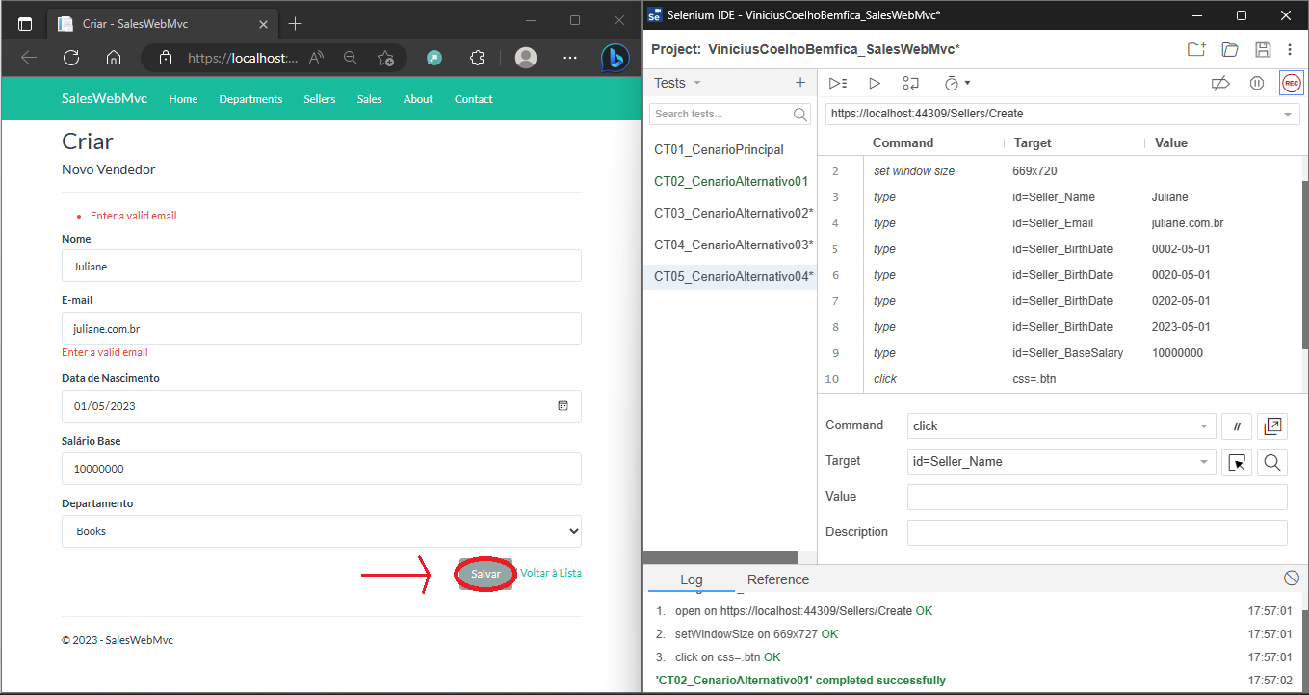

**Figura 15 - Cenário Alternativo 4**

**Cenário Alternativo 5:**

Cenário em que o campo Salário Base é preenchido com letras e os demais campos são preenchidos corretamente. Ao selecionar o botão “Salvar”, apresenta-se a mensagem de alerta, informando que o campo Salário Base precisa ser preenchido com números:

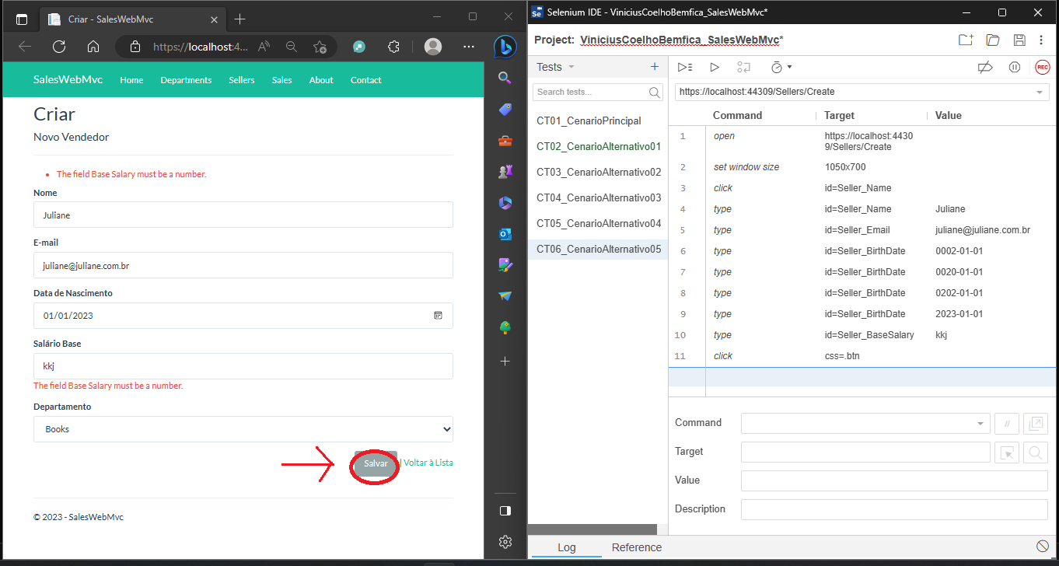

**Figura 16 - Cenário Alternativo 5**

**Cenário Alternativo 6:**

O cenário testa o botão de “Voltar à Lista”. Selecionando esse botão, o usuário voltará à página contendo a lista de vendedores:

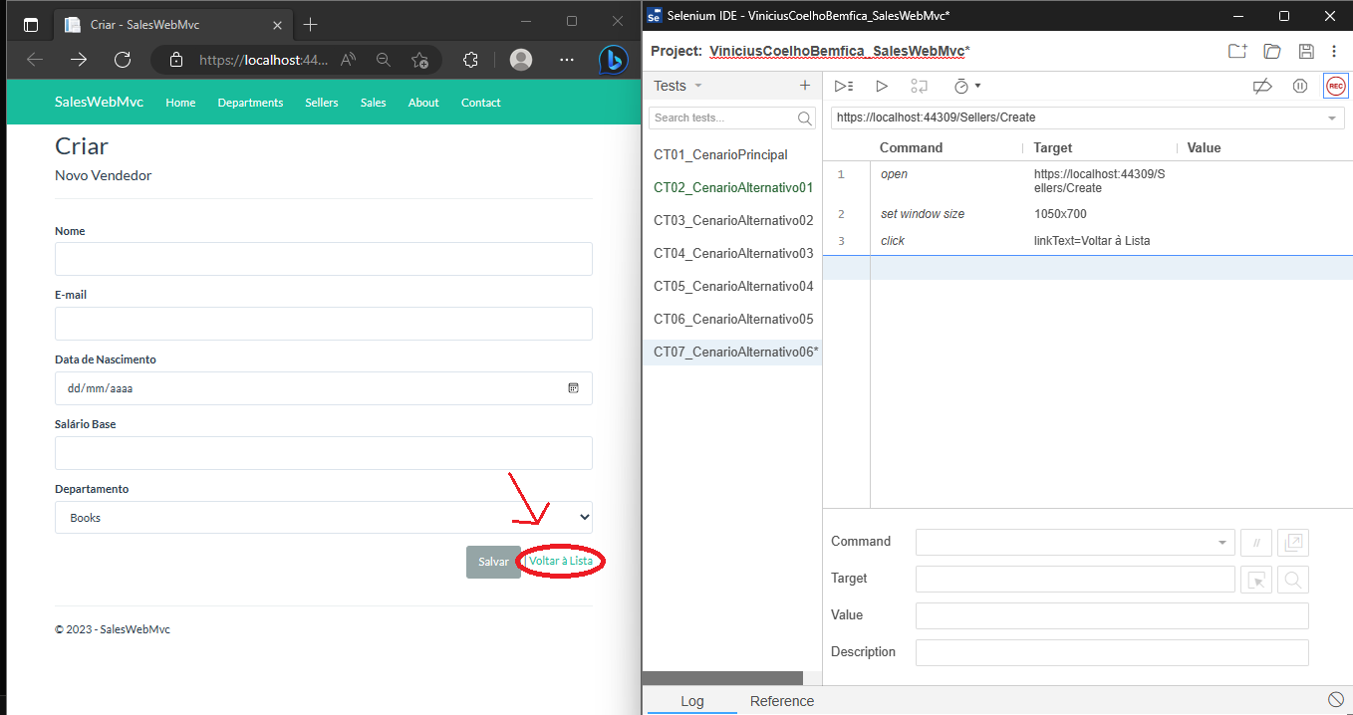

Figura - Cenário Alternativo 6

**Cenário Alternativo 7:**

Neste cenário, o campo Salário Base foi preenchido com um valor menor que 100. Os demais campos foram preenchidos corretamente e o botão “Salvar” foi selecionado. Verifica-se o alerta de erro para o campo Salário Base, conforme abaixo:

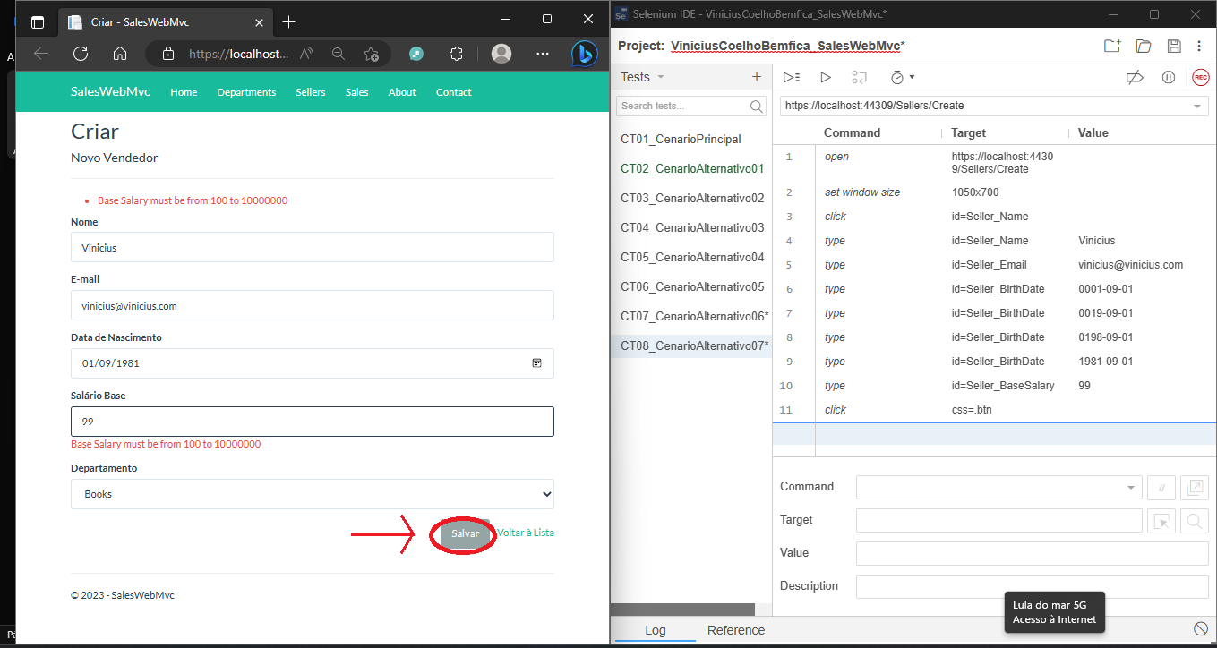

**Figura 18 - Cenário Alternativo 7**

**Cenário Alternativo 8:**

Cenário em que o campo Salário Base é preenchido com um valor maior que 10000000. Os outros campos foram preenchidos corretamente. Clicando no botão “Salvar”, verifica-se que é exibida a mensagem de erro de preenchimento do campo Salário Base:

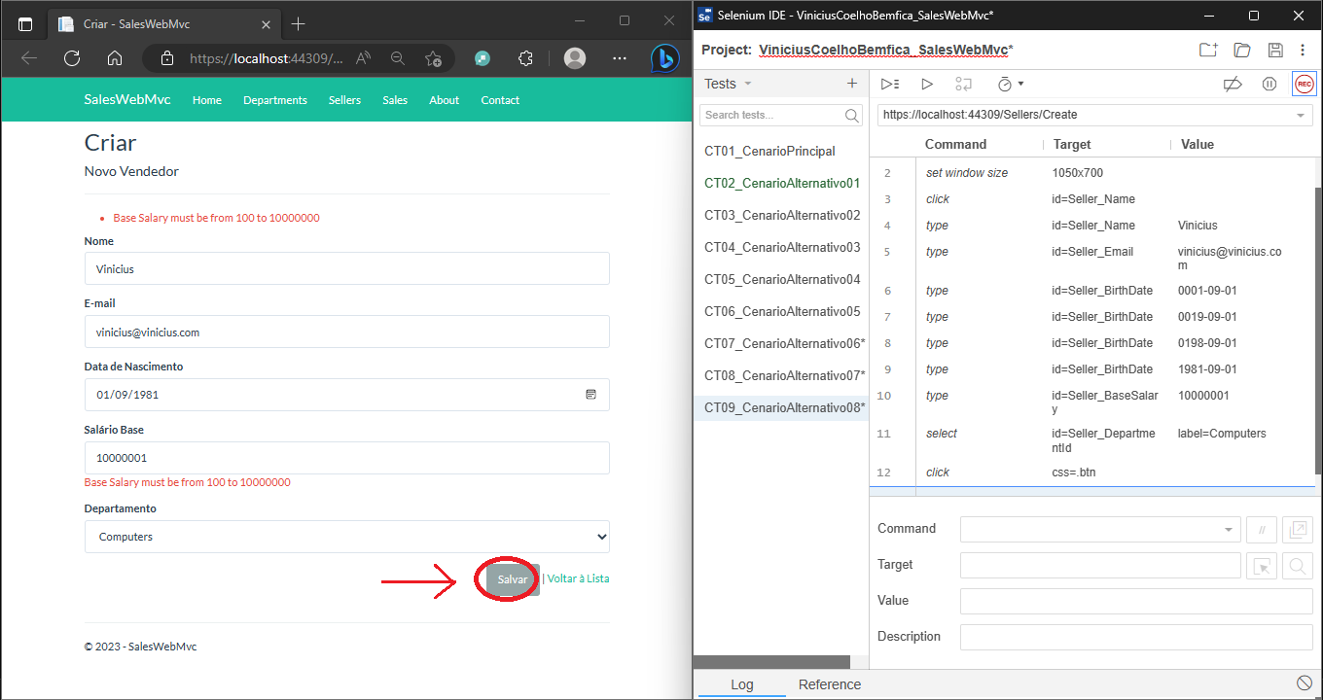

**Figura 19 - Cenário Alternativo 8**

1. **Análise dos Resultados e Próximos Passos:**

Verifica-se que os testes realizados foram satisfatórios. Com o uso da ferramenta Selenium IDE, podem-se criar diferentes casos de testes e replicá-los rapidamente, automaticamente.

Podem ser realizados Testes Estruturais para a verificação da integridade do código da aplicação. Esse aspecto não foi abordado neste documento.

Para o controle dos fluxos de testes, podem ser utilizadas ferramentas como, por exemplo, a Miro, que permite que as diversas equipes montem esquemas de fluxos de testes de maneira visual e intuitiva.